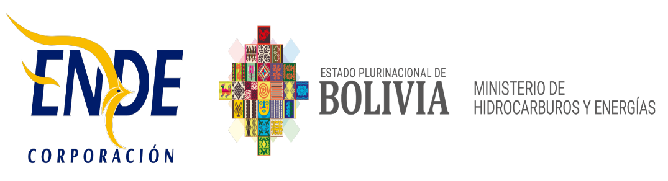

EMPRESA NACIONAL DE ELECTRICIDAD - ENDE

La Empresa Nacional de Electricidad - ENDE, invita públicamente a empresas legalmente establecidas
en el país, a presentar expresiones de interés para la validación de disponibilidad del bien en el mercado nacional del siguiente requerimiento:

“SUMINISTRO DE CELDAS DE MEDIA TENSION 36 KV - SUBESTACIONES SAN JULIAN Y SUBESTACION EL DORADO”
PROCESO PREVIO PARA VALIDACION: ENDE-CDEX-2023-002

Los interesados podrán acceder y obtener el documento de expresiones de interés, a partir del día viernes 03 de noviembre del año en curso, en la siguiente página web:

https://www.ende.bo/expresiones-de-interes/vigentes/

Cochabamba, noviembre de 2023

